ООО «Трейд Сервис»
101100, г. Кемерово, ул. 50 лет Октября, 12 оф. 301
КПП 420501001, ИНН4205331152
Тел. +7 9045769542
https://www.youtube.com/watch?v=jwv0KZxpc-8&t=3s

Исх. № _____________от «_____» ______ 2020 г.

КОММЕРЧЕСКОЕ ПРЕДЛОЖЕНИЕ
по аренде помещения
Торговый квартал «ДОБРЫЙ ГОРОД»

Настоящим письмом выражаем заинтересованность в сотрудничестве и предлагаем рассмотреть возможность размещения Вашего магазина в ТК «Добрый город».
Одним из главных преимуществ расположения торгового квартала «Добрый город» является динамичное развитие данного района. В Рудничном районе строятся новые жилые дома и жилые комплексы для молодых семей, школы, детские сады, а также активно развивается дорожная и деловая инфраструктура.
В Кемерово проживает около 550 тыс. чел. Население города имеет достаточно высокие доходы по сравнению с городами аналогичного формата в Кемеровской области, что положительно отражается на оборотах ритейла.
Развитие ТК «Добрый город» ведется в 2-х основных направлениях: реконцепция и ребрендинг.
Реконцепция включает в себя: реброкеридж ТК «Добрый город», зонирование арендаторов по торговым маркам и профилю их деятельности, а также разработку и запуск сайта, развитие социальных сетей.
Ребрендинг включает в себя: изменение внутренней навигации и изменение позиционирования торгового квартала, а также усиление фасадной рекламы ТК.

Основные показатели ТК «Добрый город»
Расположение: г. Кемерово, Рудничный район, ул. Сосновый бульвар 3/1
Общая площадь сети (GBA): 70 000 кв.м.
Аренднопригодная площадь (GLA): 8 210 кв.м.
Зона охвата: 100 тысяч человек
Общая посещаемость (в месяц): более 90 000 человек
Парковка: 1000 мест
Этажность: 1 уровень
Концепция проекта: районный торговый центр, расположенный на пути из делового центра города в спальный район, предлагающий товары повседневного спроса, которые удобно купить по пути домой
Конкурентные преимущества:
- объект расположен между густонаселенным микрорайоном центральной части Рудничного района и элитным коттеджным поселком
- объект имеет 2 подъезда, со стороны улицы Институтская и улицы Сосновый бульвар, это позволяет заезжать в ТК объезжая вечерний и утренний автомобильные заторы
- объект захватывает маятниковый поток с двух мостов ул. Терешковой и просп. Кузнецкий
- в шаговой доступности расположен Областной Кардиологический центр федерального значения, Кузбасский технопарк, Кузбасская торгово-промышленная палата, Научный центр ВостНИИ, Конный клуб
- хорошая транспортная доступность, объекты расположены в близи федеральной трассы Р255

Зоны охвата ТК «Добрый город»:

Адрес ТРЦ | Численность населения г.Кемерово | 1-ая зона охвата, пешая доступность | 2-ая зона охвата, транспортная доступность в пределах 10 минут езды | 3-ая зона охвата, транспортная доступность до 1 часа 30 минут езды
г. Кемерово бульвар Сосновый бульвар, 3/1 | 553 000 | 80 000 | 450 000 | 700 000

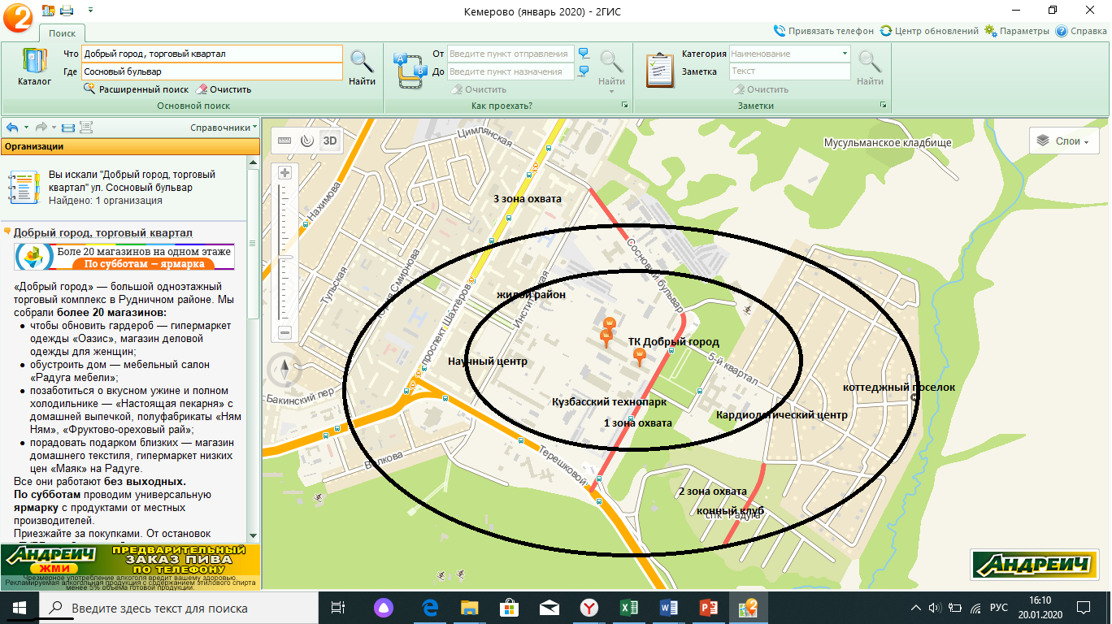

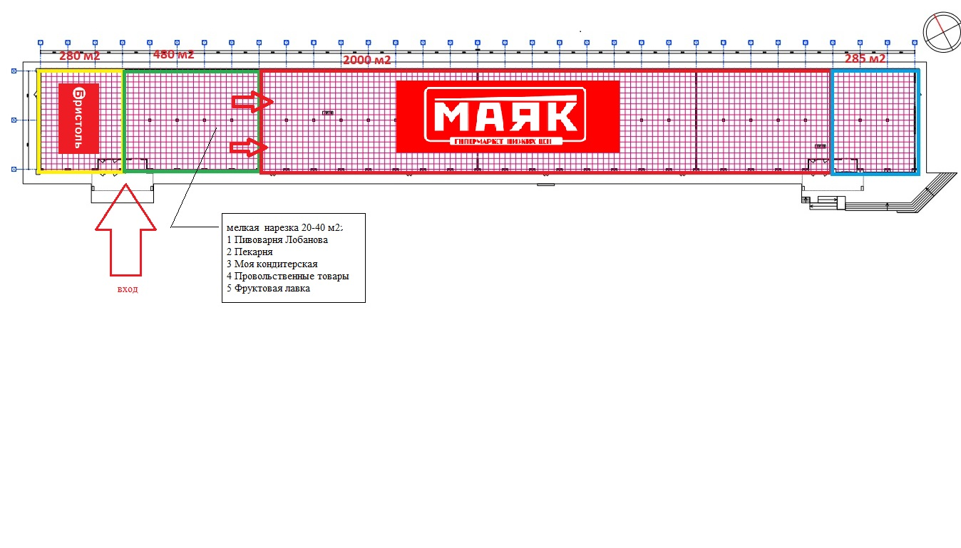

Исп Лысак Олеся
+7 (913) 283 81 26
O.Lisak0212@mega-raduga.ru

